量化选股大作业报告
亢予凡 李博程 李博文

- 作业项目介绍
本次作业旨在构建一个系统化的多因子选股模型，包括因子介绍，数据集和交易频率，数据清洗和标准化处理，单因子有效性测试，多因子选取，多因子选股测试（分别尝试线性模型、树模型和深度学习模型）和绩效分析。
文章中使用的全部数据、因子可以从交大云盘中下载。数据下载、脚本运行等问题，详见README.md文件。

- 数据集与交易设定
本次多因子选股策略选用沪深京三市和创业科创板分域，每月初调仓。将2023年1月起的数据设置为样本外数据（验证集），不参与单因子评测和模型测试等环节。
raw_data文件夹存放了本次作业使用的数据。因子计算的原始数据来自国泰安数据库，包括自2016年至今全A股的日频行情数据（TRD_Dalyr文件夹），2014年至今的资产负债表数据（FS_Combas.csv）和利润表数据（FS_Comins.csv）。
首先我们进行了数据的筛选清洗工作。整理好的数据存放在processed_data文件夹中。

- 因子介绍
在第二次作业中，小组成员3人每人提供3个因子。亢予凡提供了非流动性因子Amihud、对数市值logSize和换手率分布均匀度因子UTD。李博文提供了动量因子MOM、波动率因子VOL和斜率因子OBV_SLP。李博程提供了市盈率倒数E_P、净资产收益率ROE和营业收入增长率RevenueGrowth。
在第二次作业的基础上，李博程又提供了五个新的因子，分别是20日换手率turnover_20、20日反转因子reversal_20、20日量价相关性cpv_20、下行风险downsize_vol、趋势强度trend_strength。
由于部分因子计算需要多月数据，最终选取2016年7月作为测试的开始日期，在这个时间点之后包含了全部的因子。
因子计算的公式见附录一。

- 因子标准化
处理因子共计14个，分为两组进行中性化：
- A 组（行业与市值双重中性化）：
  - E_P
  - ROE
  - RevenueGrowth
  - Amihud
  - UTD
  - MOM
  - VOL
  - OBV_SLP
  - turnover_20
  - eeversal_20
  - cpv_20
  - downsize_vol
  - trend_strength
- B 组（仅行业中性化）：
  - logSize (对数市值)
本流程以交易日分组，对每个截面数据执行以下5个步骤：
- 数据填充：
对于缺失的因子值，按照中信一级行业中位数进行填充。
2.去极值：
对有效数据应用MAD（中位数绝对偏差）法进行缩尾处理，参数 n=5。
3.第一次标准化：
对去极值后的数据进行Z-Score 标准化，使其均值为0，标准差为1。
4.中性化：
对于A组因子，使用中信一级行业哑变量和对数流通市值作为自变量，对标准化后的因子进行 OLS 回归，取残差作为中性化后的因子。对于 B 组因子，仅使用行业哑变量作为自变量进行 OLS 回归取残差。
5.第二次标准化：
对中性化后的因子再次进行Z-Score 标准化，得到最终的处理后因子。
因子处理具体方法详见附录二。

- 单因子测试
我们选用了IC法和分组回测法两种方法进行单因子。这两种方法较回归法更轻量、直观，且各有所长，因此在行业中也被广泛使用。
IC法可以很好地衡量因子与收益率的线性相关性，从而衡量整体的选股能力，而分组回测法丈量了因子暴露的分位与实际收益率的关系。从实践来看，一个因子在两种测试中不一定表现均好，也不一定表现均差，需要经过权衡取舍来决定因子的去留。
我们对处理好的14个单因子进行了测试，IC测试结果如下。
factor_name | IC_mean | IC_std | IC_IR | IC_abs_mean
turnover_20 | 0.0975 | 0.1044 | 0.9333 | 0.1174
VOL | 0.0886 | 0.1113 | 0.7958 | 0.1146
Amihud | 0.0653 | 0.0765 | 0.853 | 0.0812
cpv_20 | 0.0631 | 0.0596 | 1.0588 | 0.0725
downside_vol | 0.0612 | 0.1092 | 0.5603 | 0.0992
mom_1m | 0.0506 | 0.0915 | 0.5535 | 0.0817
reversal_20 | 0.0491 | 0.0931 | 0.5277 | 0.0827
OVB_SLP | 0.0299 | 0.0517 | 0.5787 | 0.0476
e_p | 0.027 | 0.0715 | 0.3769 | 0.063
logSize | 0.0188 | 0.1476 | 0.1271 | 0.12
UTD | 0.0131 | 0.0511 | 0.2567 | 0.0406
trend_strength | 0.0131 | 0.0591 | 0.2218 | 0.0449
roe | 0.0131 | 0.084 | 0.1554 | 0.07
revenue_growth | 0.0038 | 0.0579 | 0.0654 | 0.0465
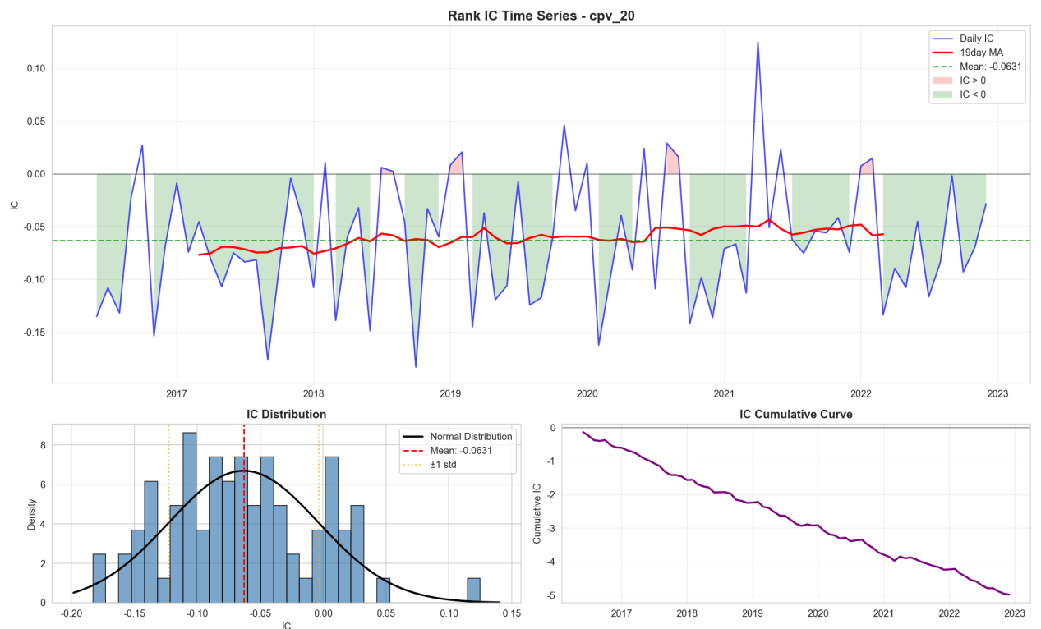
从图像中可以很直观地看出IC测试的结果。以上图cpv_20因子的图像为例，IC累计曲线平稳向下，19月均值平稳，可以认为是一个非常稳定的负向因子，即cpv_20越小（量价相关性越小），个股未来收益越高。
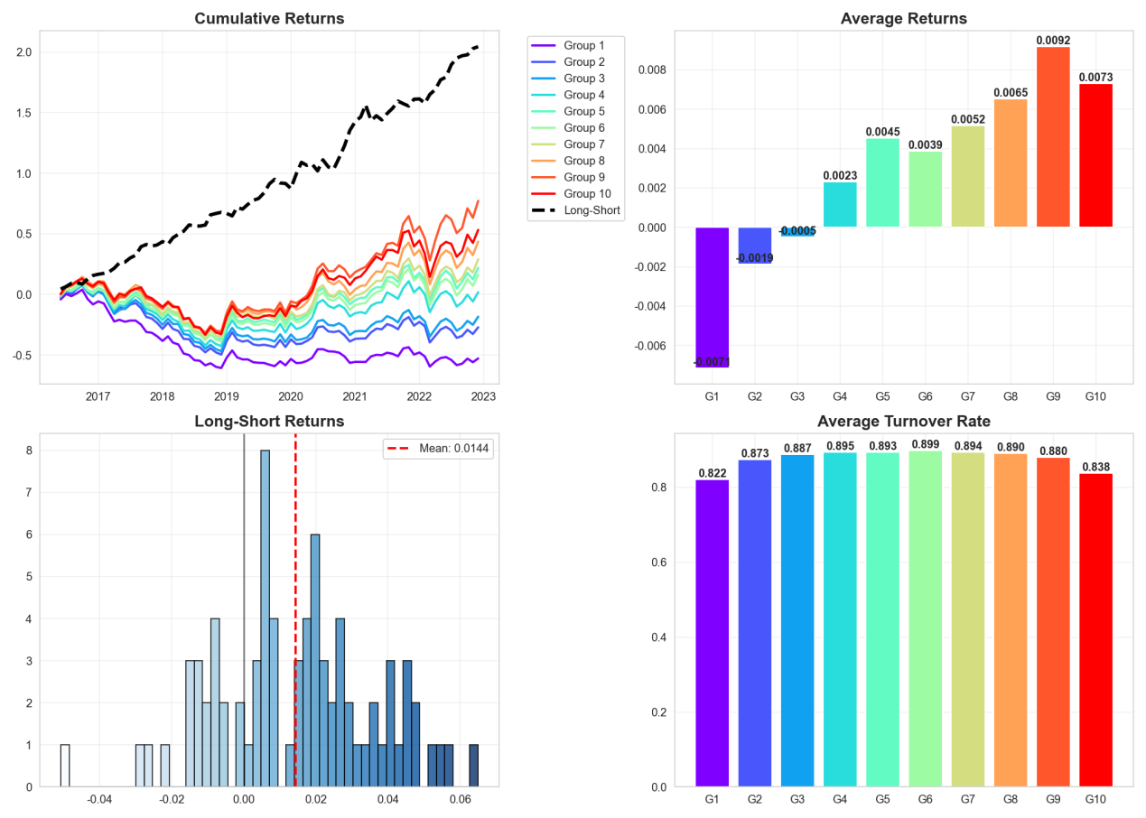
分组测试用图像表示更加直观。仍以cpv_20因子的图像为例，可以看到因子分组分层较好，除了第10组的收益率有所降低，分组收益率整体呈现线性递增关系。美中不足的是，因子分组换手率较高，也就意味着个股在该因子上的因子暴露在时间序列上不稳定，导致个股经常切换分组，如果考虑手续费和印花税，将会产生较高的交易成本。其余的IC测试图像和分组测试图像保存在results /单因子测试results文件夹中。

- 多因子选取
采用斯皮尔曼秩相关系数评估任意两个因子之间的相关性强度，得到的热力图为：
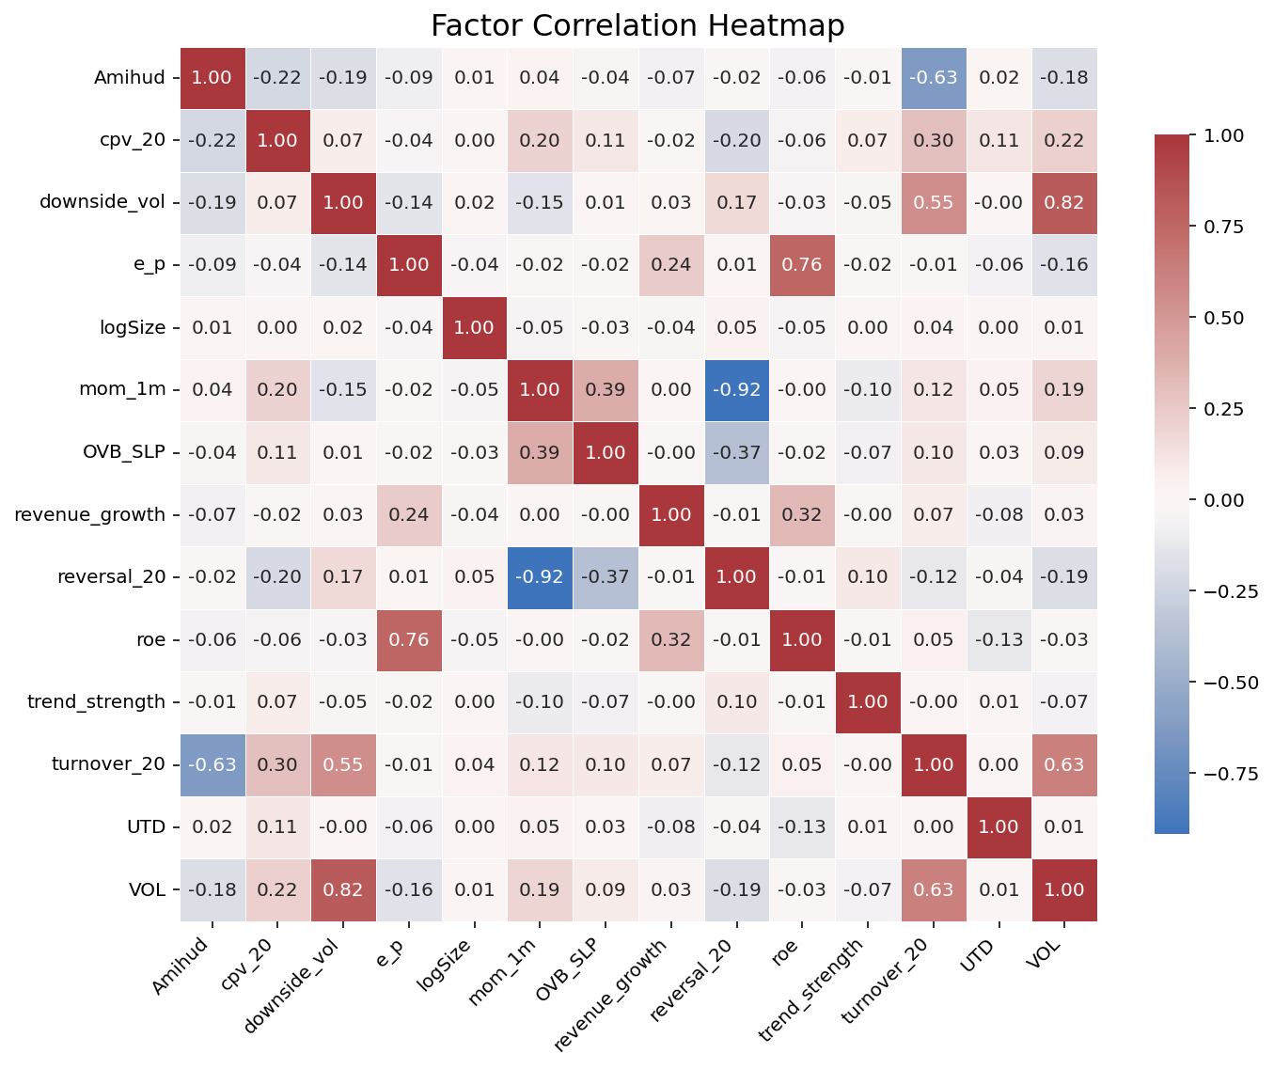
我们发现动量因子mom_1m和反转因子reversal_20、波动率VOL与下行风险downside_vol以及roe与e_p因子相关性较高，绝对值超过了0.7。因此我们将这三组因子进行以正IC为方向的等权合成。同时，综合考虑IC测试和分组测试，我们剔除revenue_growth、trend_strength、log_Size三个因子。其中revenue_growth因子的IC值很低，而这三个因子在分组测试中没有产生比较清晰的分层或者分组收益率不线性，会对模型产生困惑。
在进行因子筛选后，因子相关性如下图：
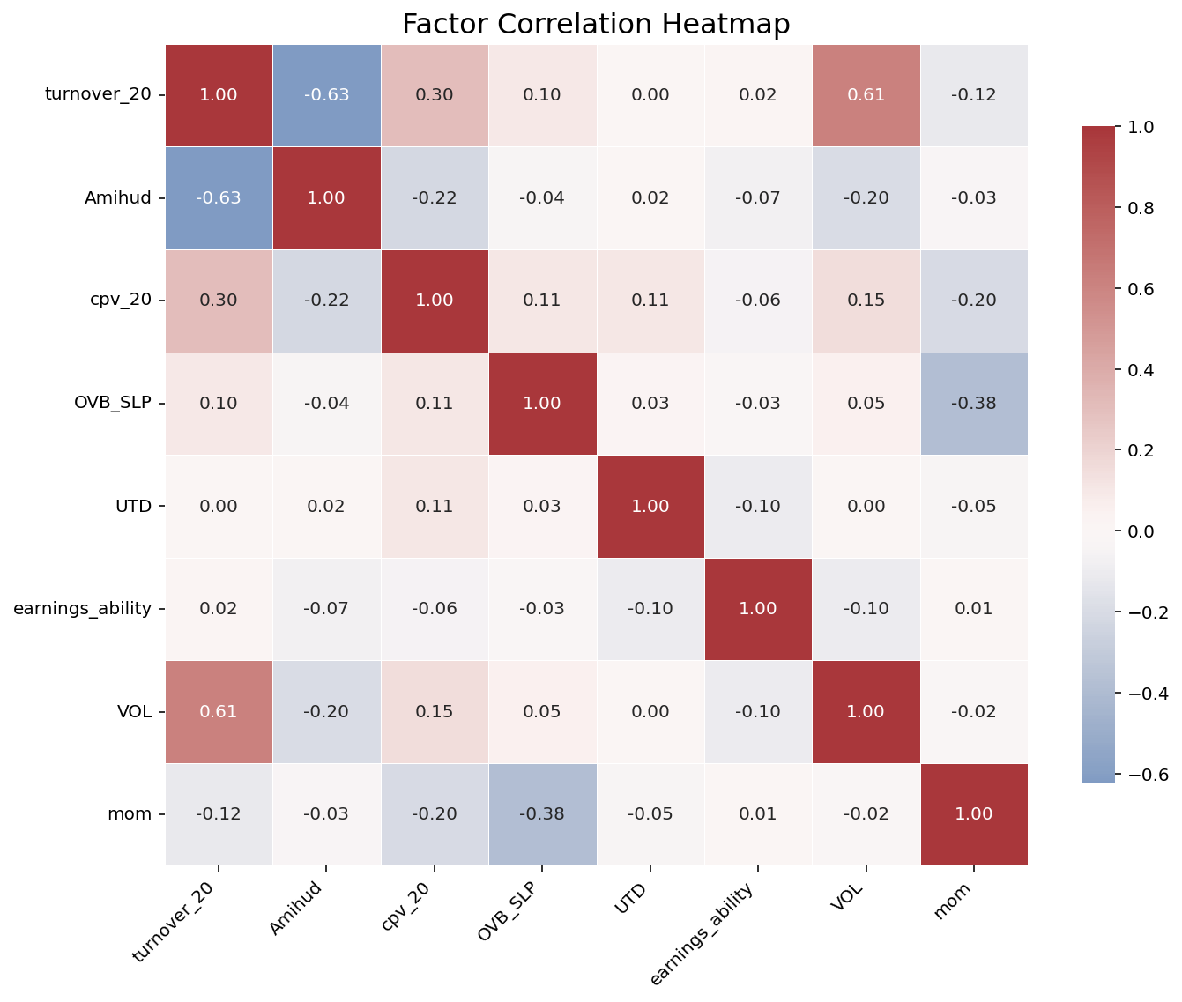
接下来采用方差膨胀因子评估一个因子是否可以被其他所有因子的线性组合所解释。对应结果为：
Factor | VIF
turnover_20 | 2.766
Amihud | 1.660
cpv_20 | 1.151
OVB_SLP | 1.188
UTD | 1.023
earnings_ability | 1.032
VOL | 1.853
mom | 1.279
共线性均在容忍范围5之内。综合以上结果，我们保留了八个因子作为最终的因子，其中包含了量价因子（动量、波动、流动性、量价相关性等）和财务指标（盈利能力）。

- 多因子选股样本内测试
我们选取线性模型、机器学习模型和深度学习模型各一来进行多因子选股。数据选用历史24个月的面板训练模型，通过预测下一期的收益率进行排名选股。选股最终分为5组。
- 线性模型
线性模型中我们选取了岭回归（Ridge）。Ridge模型相比于Lasso模型的惩罚项更加平滑，适用于因子数量少且质量优的场景。
通过对long_short收益率的最大化，我们进行了网格寻参，最终确定惩罚项系数$\text{α}\text{=4}$。
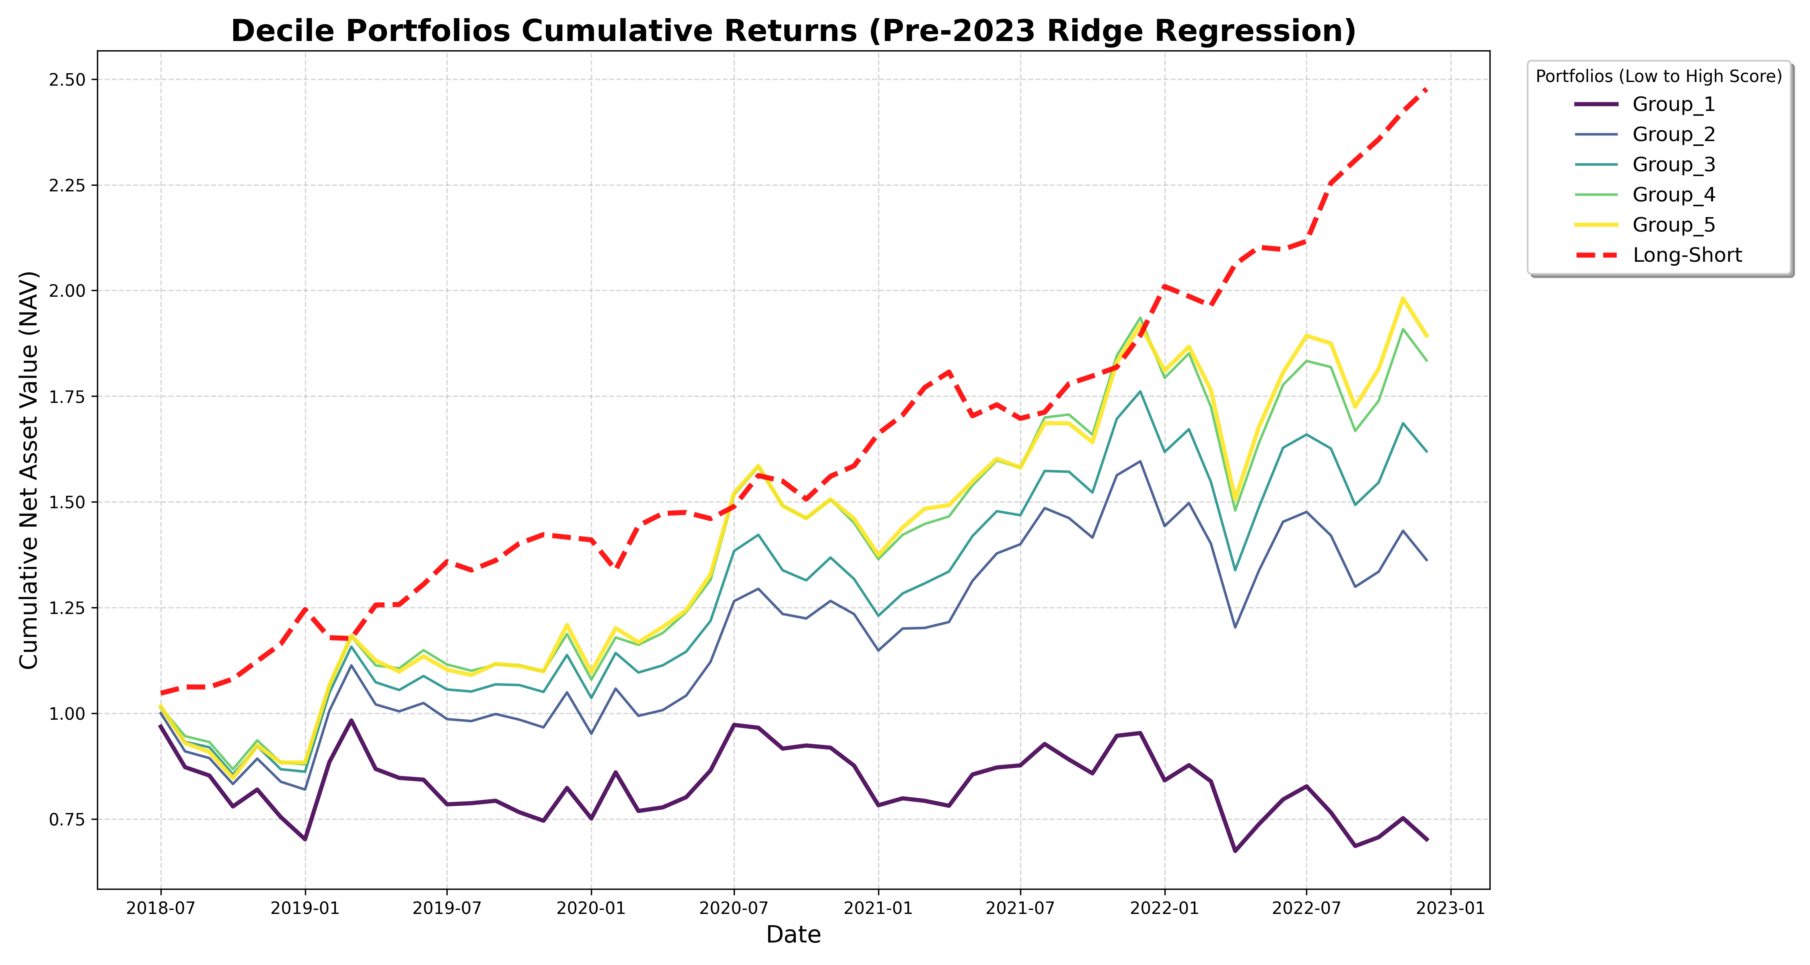
Portfolio | Annualized_Return | Annualized_Std | Sharpe_Ratio
Group_1 | -0.0401 | 0.2808 | -0.1427
Group_2 | 0.0969 | 0.2410 | 0.4019
Group_3 | 0.1339 | 0.2344 | 0.5715
Group_4 | 0.1612 | 0.2308 | 0.6983
Group_5 | 0.1683 | 0.2308 | 0.7292
long_short | 0.2084 | 0.1025 | 2.0320

- 机器学习模型
机器学习模型我们选取了轻量的梯度提升模型LightGBM。该模型具有处理大规模数据速度快、精度高的优势。
通过对long_short收益率的最大化，我们对样本内数据进行了网格寻参，确定了模型的最终参数。
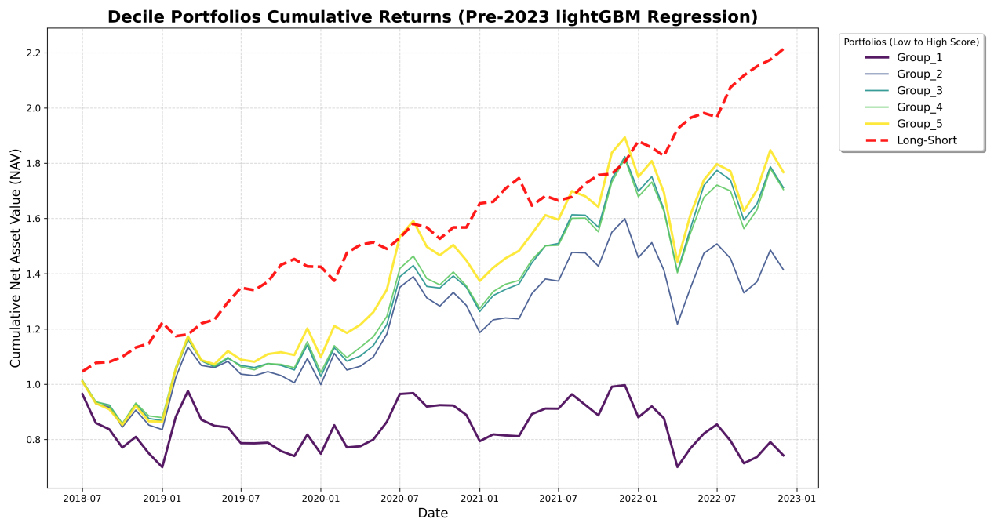
Portfolio | Annualized_Return | Annualized_Std | Sharpe_Ratio
Group_1 | -0.0284 | 0.2789 | -0.1017
Group_2 | 0.1049 | 0.2400 | 0.4370
Group_3 | 0.1458 | 0.2318 | 0.6291
Group_4 | 0.1445 | 0.2299 | 0.6286
Group_5 | 0.1536 | 0.2344 | 0.6553
long_short | 0.1819 | 0.0912 | 1.9956
可以看到，相比于线性模型，lightGBM模型对于高收益股票的区分度较低，导致最终的多空收益率相对较差。

- 深度学习模型
深度学习模型我们选取了前馈神经网络。在训练过程中，由于是面板数据滚动训练，我们采取了第一次训练使用大学习率、多轮epochs，后续训练使用上一次权重、小学习率、少量epochs微调的训练策略，大幅提高了训练效率。
通过手动测试，我们确定了深度学习网络的架构以及学习率。我们经过探索发现，复杂的网络（超过三层）、过大的单层神经元数量（我们选取了8个因子，而单层最大参数超过32）以及过小的学习率均产生了更差的结果，我们认为这是过拟合的表现。最终，我们选定了两层的前馈神经网络，每层的神经元数量分别为32、16，学习率为0.001。
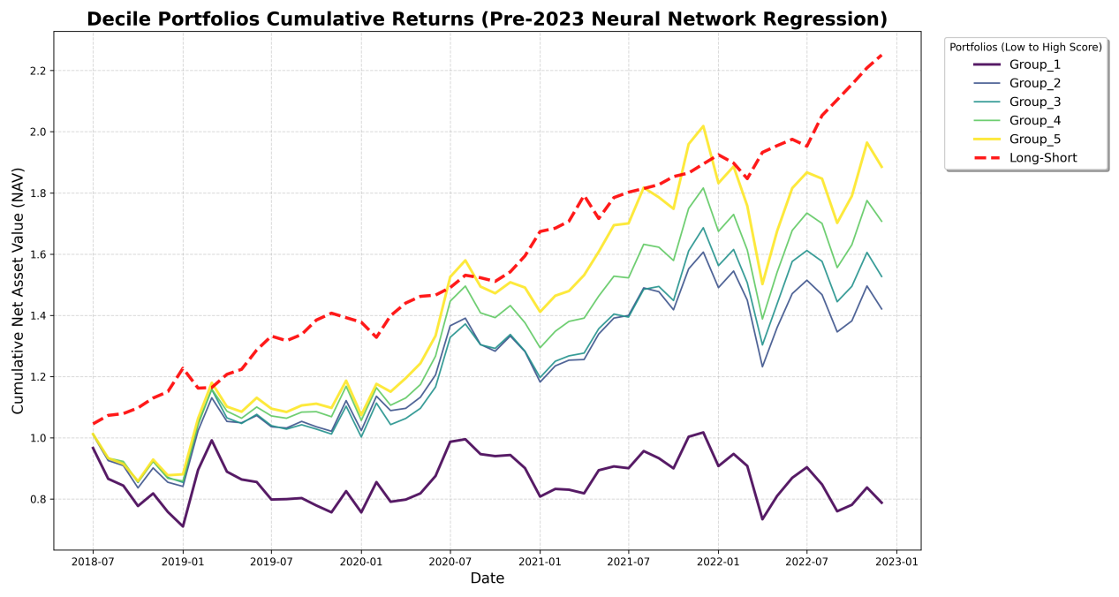
Portfolio | Annualized_Return | Annualized_Std | Sharpe_Ratio
Group_1 | -0.0172 | 0.2717 | -0.0634
Group_2 | 0.1049 | 0.2351 | 0.4464
Group_3 | 0.1214 | 0.2376 | 0.5112
Group_4 | 0.1460 | 0.2352 | 0.6207
Group_5 | 0.1679 | 0.2332 | 0.7201
long_short | 0.1851 | 0.0850 | 2.1788

- 样本外测试
样本外测试选取与样本内一样的模型参数。测试从2013年1月开始预测收益率并调整持仓，选用24个月的历史数据进行计算。
- 线性模型
线性模型依旧保持了较高的稳定性和泛化能力。由于行情原因，第一组收益率没有显著的负收益，因此多空收益不如样本内数据显著，这是正常的。
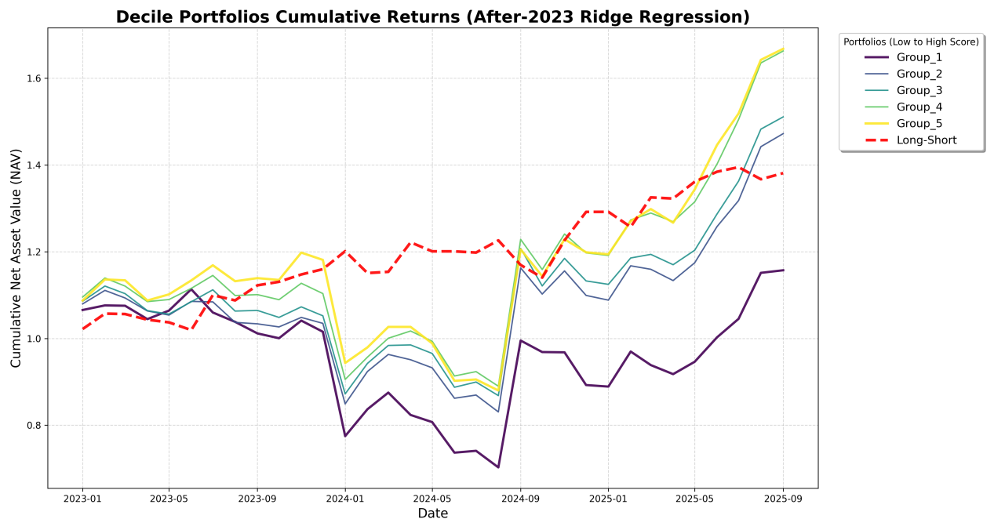
Portfolio | Annualized_Return | Annualized_Std | Sharpe_Ratio
Group_1 | 0.1025 | 0.3333 | 0.3076
Group_2 | 0.1812 | 0.3033 | 0.5973
Group_3 | 0.1893 | 0.2974 | 0.6365
Group_4 | 0.2240 | 0.2934 | 0.7635
Group_5 | 0.2260 | 0.2934 | 0.7701
long_short | 0.1234 | 0.1069 | 1.1548

- 机器学习模型
LightGBM模型虽然没有线性模型的收益高，但是持仓波动小，多空夏普比率高。证明lightGBM模型有其选股的能力。
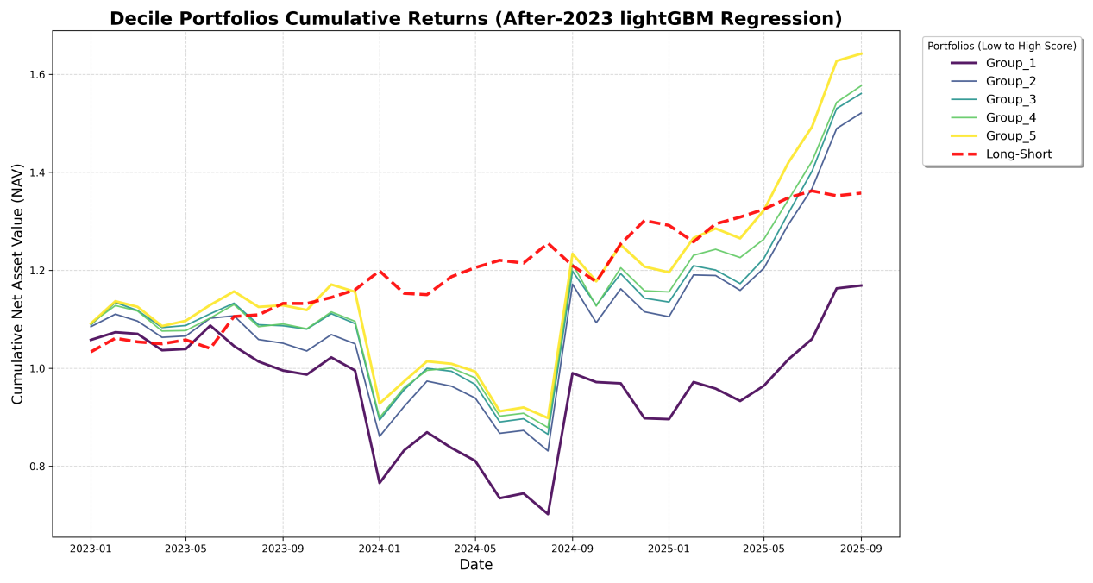
Portfolio | Annualized_Return | Annualized_Std | Sharpe_Ratio
Group_1 | 0.1040 | 0.3260 | 0.3191
Group_2 | 0.1951 | 0.3107 | 0.6280
Group_3 | 0.2015 | 0.2968 | 0.6790
Group_4 | 0.2042 | 0.2923 | 0.6985
Group_5 | 0.2191 | 0.2903 | 0.7550
long_short | 0.1151 | 0.0849 | 1.3555

- 深度学习模型
深度学习模型没有表现出比线性模型和lightGBM更好的结果。
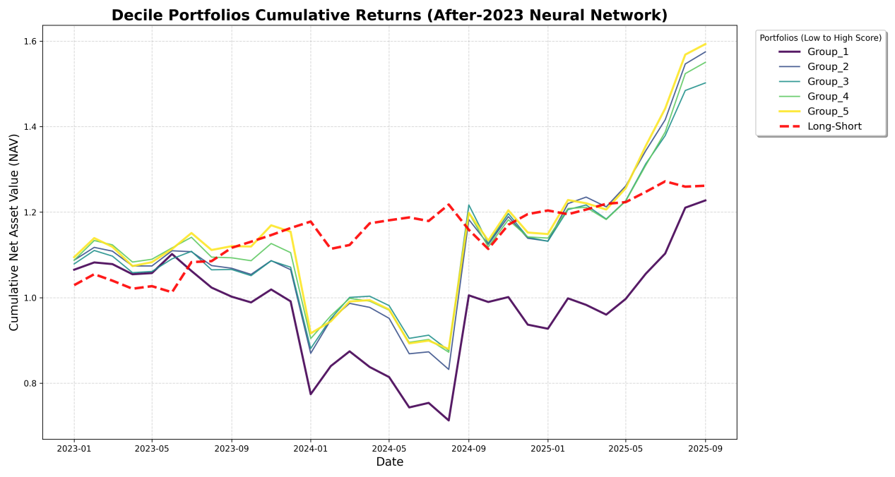
Portfolio | Annualized_Return | Annualized_Std | Sharpe_Ratio
Group_1 | 0.1200 | 0.3211 | 0.3738
Group_2 | 0.2090 | 0.3159 | 0.6616
Group_3 | 0.1873 | 0.2970 | 0.6306
Group_4 | 0.1975 | 0.2899 | 0.6813
Group_5 | 0.2087 | 0.2912 | 0.7168
long_short | 0.0887 | 0.0890 | 0.9960

- 绩效分析
对样本外数据集的分组选股情况进行绩效分析。本次绩效分析采用Fama_French五因子（市场（MKT）、规模（SMB）、价值（HML）、盈利（RMW）与投资（CMA））在时序上进行回归。回归完整结果见results/performance_analysis/regression_summary.csv。
Strategy | Portfolio | Alpha | Alpha_t | Alpha_p | R2 | Adj_R2
lightGBM_train | Group_1 | -0.0138 | -6.9714 | 0.0000 | 0.8689 | 0.8552
lightGBM_train | Group_2 | -0.0011 | -0.5000 | 0.6171 | 0.8782 | 0.8656
lightGBM_train | Group_3 | 0.0028 | 1.2016 | 0.2295 | 0.8586 | 0.8438
lightGBM_train | Group_4 | 0.0028 | 1.1832 | 0.2367 | 0.8603 | 0.8457
lightGBM_train | Group_5 | 0.0033 | 1.2565 | 0.2089 | 0.8596 | 0.8450
lightGBM_test | Group_1 | -0.0076 | -1.3550 | 0.1754 | 0.8943 | 0.8747
lightGBM_test | Group_2 | -0.0045 | -0.8743 | 0.3819 | 0.8901 | 0.8698
lightGBM_test | Group_3 | -0.0029 | -0.5860 | 0.5578 | 0.9001 | 0.8816
lightGBM_test | Group_4 | -0.0026 | -0.4700 | 0.6384 | 0.8821 | 0.8602
lightGBM_test | Group_5 | -0.0025 | -0.4260 | 0.6701 | 0.8948 | 0.8753
NeuralNetwork_train | Group_1 | -0.0121 | -6.1469 | 0.0000 | 0.8797 | 0.8672
NeuralNetwork_train | Group_2 | -0.0007 | -0.3267 | 0.7439 | 0.8687 | 0.8551
NeuralNetwork_train | Group_3 | 0.0003 | 0.1414 | 0.8876 | 0.8597 | 0.8451
NeuralNetwork_train | Group_4 | 0.0024 | 1.0637 | 0.2874 | 0.8701 | 0.8565
NeuralNetwork_train | Group_5 | 0.0044 | 1.6184 | 0.1056 | 0.8558 | 0.8407
NeuralNetwork_test | Group_1 | -0.0071 | -1.4164 | 0.1567 | 0.9009 | 0.8826
NeuralNetwork_test | Group_2 | -0.0030 | -0.5385 | 0.5903 | 0.8845 | 0.8631
NeuralNetwork_test | Group_3 | -0.0033 | -0.6336 | 0.5264 | 0.8891 | 0.8686
NeuralNetwork_test | Group_4 | -0.0024 | -0.4719 | 0.6370 | 0.8929 | 0.8730
NeuralNetwork_test | Group_5 | -0.0043 | -0.6587 | 0.5101 | 0.8858 | 0.8647
Ridge_train | Group_1 | -0.0148 | -6.9249 | 0.0000 | 0.8570 | 0.8421
Ridge_train | Group_2 | -0.0015 | -0.6553 | 0.5123 | 0.8673 | 0.8535
Ridge_train | Group_3 | 0.0019 | 0.7798 | 0.4355 | 0.8625 | 0.8481
Ridge_train | Group_4 | 0.0041 | 1.4349 | 0.1513 | 0.8601 | 0.8455
Ridge_train | Group_5 | 0.0043 | 1.7046 | 0.0883 | 0.8625 | 0.8482
Ridge_test | Group_1 | -0.0073 | -1.2381 | 0.2157 | 0.8782 | 0.8557
Ridge_test | Group_2 | -0.0036 | -0.7408 | 0.4588 | 0.9025 | 0.8844
Ridge_test | Group_3 | -0.0039 | -0.7396 | 0.4596 | 0.8884 | 0.8678
Ridge_test | Group_4 | -0.0028 | -0.5387 | 0.5901 | 0.8951 | 0.8757
Ridge_test | Group_5 | -0.0025 | -0.4226 | 0.6726 | 0.8828 | 0.8611

各分层组合的R²均大于0.8，说明这些投资组合超过80%的收益率波动可以被FF5因子模型中的五个系统性风险因子的共同变动所解释。
通过做多第5组同时做空第1组所构建的多空组合，其R²值在训练期和测试期显著偏低。这说明该组合的收益率模式与FF5模型中五个因子的协同运动关联度较弱。
在Alpha方面，多空组合在训练期的Alpha值及其t统计量均显著为正且高于分层组合，这表明该策略在样本内能产生显著的经风险调整后异常收益，即存在明显的因子溢价。然而，在测试期，其Alpha值与t统计量均大幅下降且不再统计显著。
下图给出不同选股策略在不同时期下，每个组合收益来源的分解。更加直观地呈现了回归结果包含的信息：
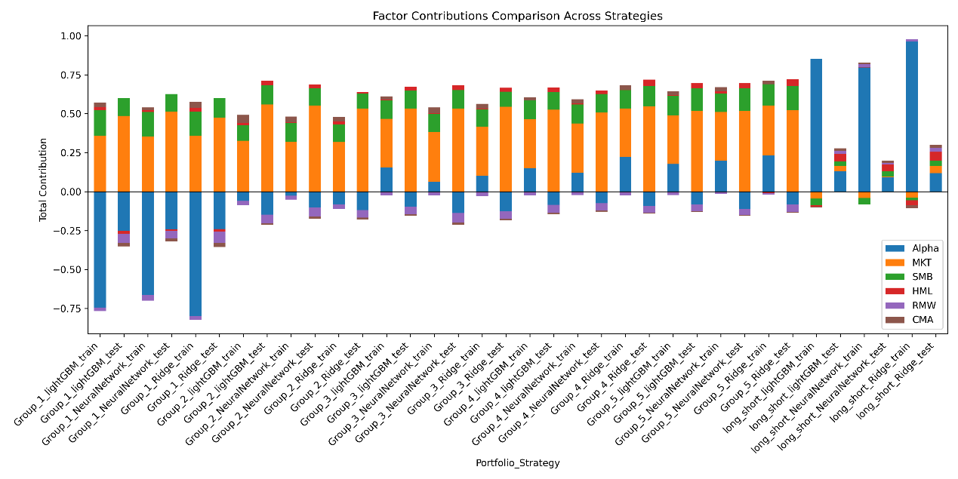
从图中可以看出，分层组合的收益率主要受市场和规模因子影响。表现最差的Group1受显著的负alpha拖累，导致其最终收益率明显低于其他组合，符合累计收益曲线中的形态。
Group3-5在训练期能取得正alpha，但在测试期难以维持，说明这些组合在样本内表现出的选股能力或模型未捕捉的定价异象，在样本外并不稳定，说明这些组合在样本内表现出的 alpha 可能包含了数据挖掘偏差或过度拟合的成分，而非稳健的定价异象。
多空组合在训练期的收益主要来自于正向的alpha，而其他因子的贡献很小。这一结果符合理论预期：该组合在构建时已通过双向头寸对冲掉了大部分共同因子风险（特别是市场风险），使其成为一个近似于“纯”目标因子的投资组合，其收益应主要驱动来源是目标因子本身的溢价，而非FF5模型所代表的广泛系统性风险。
然而alpha对多空组合在测试期的收益的贡献比例明显下降，可能是因为该因子在样本内被充分识别并广泛采用后，其风险溢价在样本外时期被套利交易部分压缩，或FF5模型在测试期对目标因子的定价能力发生变化，导致部分原本由alpha代表的收益被模型因子（如MKT或HML）所解释。
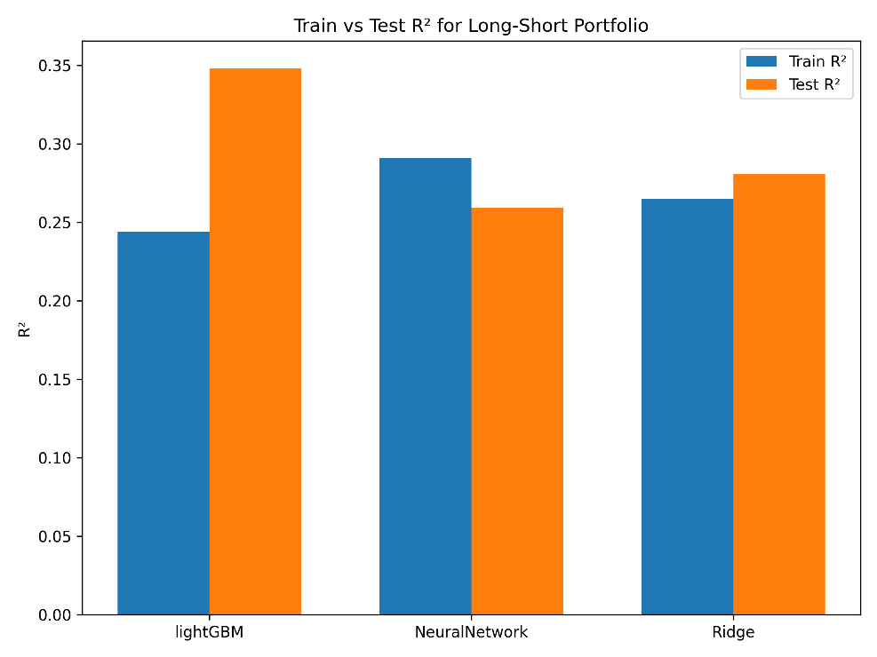
上图为三种学习模型下多空组合R²的比较。
LightGBM模型下多空组合收益的R²在样本外显著提升，说明其在训练期没有充分学习到稳定的收益-因子映射关系，导致其策略收益结构在样本外发生了退化，变得更容易被线性因子解释。
神经网络模型下多空组合收益的R²在样本外小幅下降，表明它存在轻微过拟合，但控制得相对较好。这一点也符合神经网络复杂度高的特质。
岭回归模型下多空组合收益的R²在样本外小幅上升，且幅度小于神经网络降幅。表明这个简单的线性模型可能略有欠拟合，但它学到的是最稳定、最核心的线性关系，所以泛化能力最好。

- 分工
在第二次作业中，小组3人每人提供了3个因子；亢予凡负责数据下载与清洗、单因子有效性测试部分，李博程负责因子标准化处理、多因子选取部分，李博文负责线性多因子选股模型部分。
基于第二次作业的数据和python脚本，亢予凡重新清洗了数据，由李博程和李博文增添了新的因子，亢予凡重新整理编写了单因子评测、因子共线性分析、因子筛选的代码，李博程完成了线性模型和机器学习模型的代码，亢予凡完成了深度学习模型的代码，李博文完成了绩效分析部分的工作。

附录一：因子处理方法
具体方法：
去极值：MAD法
- 函数: winsorize_by_mad
- 原理: 使用中位数绝对偏差（MAD）而非标准差来识别离群值，因为它对极端值本身不敏感，更加稳健。
- 公式:
  - $\text{MAD}\text{=}\text{median}\left(\left|{\text{X}}_{\text{i}}\text{−}\text{median}\left(\text{X}\right)\right|\right)$
  - $\text{Upper} \text{Bound}\text{=}\text{Median}\text{+5}\text{×}\text{MAD}$
  - $\text{Lower} \text{Bound}\text{=}\text{Median}\text{−5}\text{×}\text{MAD}$
所有超出上下限的值将被替换为边界值。
标准化：Z-Score
- 函数: standardize_zscore
- 原理: 经典的标准化方法，使数据服从均值为0，标准差为1的分布。
- 公式:
$$\text{z}\text{=}\frac{\text{x}\text{−}\text{μ}}{\text{σ}}$$
中性化：OLS 回归
- 函数: neutralize / neutralize_industry_only
- 原理:通过 OLS 回归，我们将因子（Y）中可以被行业或市值（X）解释的部分分离出去，只保留无法被解释的残差作为“纯净”因子。
- A组因子的回归模型:
$$\text{Facto}{\text{r}}_{\text{z}\text{1}}\text{=}\text{α}\text{+}\text{β×}\text{ln}\left(\text{TotalMarketCap}\right)\text{+}\sum_{\text{i}\text{=1}}^{\text{k}}{{\text{γ}}_{\text{i}}}\text{×}{\text{IndustryDummy}}_{\text{i}}\text{+}$$
- B组因子的回归模型:
$$\text{Facto}{\text{r}}_{\text{z}\text{1}}\text{=}\text{α}\text{+}\sum_{\text{i}\text{=1}}^{\text{k}}{{\text{γ}}_{\text{i}}}\text{×}{\text{IndustryDummy}}_{\text{i}}\text{+}$$
得到的中性化因子即为上述模型中的残差。

附录二：因子计算方法
1. 动量因子MOM：
动量因子衡量的是股票在过去一段时间内的价格表现趋势，一般用作趋势投资或择时参考。过去表现强势的股票在未来一段时间内往往继续表现强势，而过去表现弱势的股票可能继续表现低迷。高动量股票通常被视为潜在收益较高的标的，低动量股票则可能具有较低的短期回报潜力。
计算方式：
$${\text{MOM}}_{\text{i}\text{,}\text{t}}\text{=}\frac{{\text{P}}_{\text{i}\text{,}\text{t}}^{\text{close}\text{,}\text{last}}}{{\text{P}}_{\text{i}\text{,}\text{t}}^{\text{close}\text{,}\text{first}}}\text{−1}$$
分子部分为当月最后一个交易日收盘价
分母部分为当月首个交易日收盘价

2. 波动率因子VOL：
波动率因子衡量的是股票价格在某一段时间内的波动幅度，一般用作风险暴露或择时参考。高波动股票通常风险较高，低波动股票风险较低。
过去1 个月日收益率标准差
计算方式：
$${\text{r}}_{\text{i}\text{,}\text{t}\text{,}\text{d}}\text{=}\text{ln}{\frac{{\text{P}}_{\text{i}\text{,}\text{t}\text{,}\text{d}}^{\text{close}}}{{\text{P}}_{\text{i}\text{,}\text{t}\text{,}\text{d}\text{−1}}^{\text{close}}}}$$
$${\text{VOL}}_{\text{i}\text{,}\text{t}}\text{=}\sqrt{\frac{\text{1}}{\text{N}\text{−1}}\sum_{\text{d}\text{=2}}^{\text{N}}{{\left({\text{r}}_{\text{i}\text{,}\text{t}\text{,}\text{d}}\text{−}\overline{{\text{r}}_{\text{i}\text{,}\text{t}}}\right)}^{\text{2}}}}$$
3. OBV斜率因子OBV_SLP：
OBV（累积/派发量指标）是由 Joe Granville 提出的量价结合指标，用于衡量成交量随价格变化的累积情况。其基本思想是：
- 当价格上涨时，成交量累加；
- 当价格下跌时，成交量累减；
- OBV 的走势反映了资金流向与市场动能。
公式为单日累积更新：
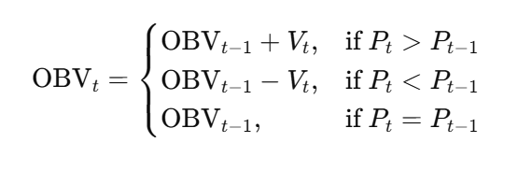
其中：
- Vt​：当日成交量（可用 Dnshrtrd 或 Dnvaltrd，按实际需求）；
- Pt ​：当日收盘价；
- OBV 随时间累积，形成时间序列。

为了得到月度因子暴露：
- 对每只股票 Stkcd，在当月按交易日顺序计算累计 OBV；
- 对当月 OBV 时间序列做线性回归（OBV 对交易日顺序编号），得到斜率；
- 该斜率即为当月的 OBV斜率因子，用于次月初调仓。
- 正斜率：资金持续流入，潜在看涨信号。
- 负斜率：资金持续流出，潜在看跌信号。

4. 市盈率倒数 (E/P)
市盈率倒数衡量的是公司盈利能力与当前股价的关系，用以衡量股票的估值水平。高E/P值（即低P/E值）通常意味着股票估值较低，可能具有较高的潜在投资价值。
计算方式：
$\text{E/}{\text{P}}_{\text{i,t}}\text{=}\frac{\text{EP}{\text{S}}_{\text{i,TTM}}}{{\text{P}}_{\text{i,t}}}$
其中：
- $\text{EP}{\text{S}}_{\text{i}\text{,}\text{TTM}}$：股票i在t时点（月末）的最近12个月每股收益。
- ${\text{P}}_{\text{i}\text{,}\text{t}}$：股票i在t时点（月末）的收盘价。

5. 净资产收益率 (ROE)
净资产收益率衡量的是公司利用股东权益创造利润的能力，是评估公司盈利质量的指标之一。高ROE代表公司为股东创造回报的能力较强，经营效率较高。
计算方式：
$$\text{RO}{\text{E}}_{\text{i}\text{,}\text{t}}\text{=}\frac{{\text{NetIncome}}_{\text{i}\text{,}\text{TTM}}}{{\text{AverageEquity}}_{\text{i}\text{,}\text{t}}}$$
其中：
- ${\text{NetIncome}}_{\text{i}\text{,}\text{TTM}}$：股票i在t时点的最近12个月累计净利润。
- ${\text{AverageEquity}}_{\text{i}\text{,}\text{t}}$：股票i在t时点的平均股东权益（使用最近报告期期初与期末净资产的平均值）。

6. 营业收入增长率 (RevenueGrowth)
营业收入增长率衡量的是公司在一定时期内主营业务收入的增长速度，是评估公司成长性的指标。高增长率表明公司产品或服务具有较强的市场竞争力，可能处于快速扩张期。
计算方式：
${\text{RevenueGrowth}}_{\text{i}\text{,}\text{t}}\text{=}\frac{{\text{Revenue}}_{\text{i}\text{,}\text{TTM}}}{{\text{Revenue}}_{\text{i}\text{,}\text{TTM}\text{−4}\text{Q}}}\text{−1}$
其中：
- ${\text{Revenue}}_{\text{i}\text{,}\text{TTM}}$：股票i在t时点的最近12个月累计营业收入。
- ${\text{Revenue}}_{\text{i}\text{,}\text{TTM}\text{−4}\text{Q}}$：股票i在t时点往前追溯一年（即减去4个季度）的最近12个月累计营业收入。

7. Amihud非流动性因子
算法逻辑：
Amihud非流动性因子衡量的是价格对交易量的敏感程度，反映股票的流动性水平。
计算步骤：
调整收盘价：AdjClsprc = Clsprc × CumulateFwardFactor
计算日收益率：Return_1d = 当日调整收盘价/前日调整收盘价 - 1
计算Amihud值：Amihud = |Return_1d| / Dnvaltrd × 10¹⁰
月度聚合：对每个股票每月的Amihud值取平均

8. 对数市值因子
算法逻辑：
衡量公司规模大小，是经典的规模因子。
计算步骤：
计算对数市值：logSize = ln(Dsmvosd)
月度聚合：对每个股票每月的对数市值取平均

9. 换手率波动性因子UTD
算法逻辑：
衡量换手率的波动性，反映交易活跃度的不稳定性。
计算步骤：
计算日换手率：turnover = (Dnshrtrd × Clsprc) / Dsmvosd × 10⁻³
计算月度标准差：对每个股票每月换手率计算标准差
计算滚动变异系数：对每个股票，用过去6个月的月度换手率标准差计算变异系数（标准差/均值）

